PENGARUH DIPLOMASI BUDAYA KOREA SELATAN MELALUI KOREAN WAVE TERHADAP PENGENALAN BUDAYA KOREA DI INDIA
INFLUENCE OF SOUTH KOREAN CULTURE DIPLOMACY THROUGH KOREAN WAVE ON RECOGNITION OF KOREAN CULTURE IN INDIA
SKRIPSI
Diajukan untuk Memenuhi Salah Satu Syarat
Dalam Menempuh Ujian Sarjana Program Strata Satu
Jurusan Hubungan Internasional
Oleh:
Dewi Safitri
NIM.152030095
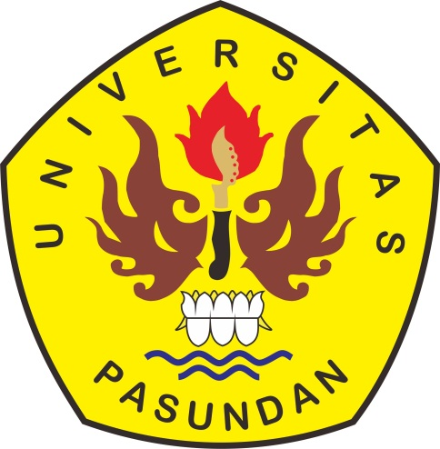

FAKULTAS ILMU SOSIAL DAN ILMU POLITIK
UNIVERSITAS PASUNDAN
BANDUNG
2019

